申し込みフォーム
会社・団体名
会社住所
電話番号
会社Website

氏名（漢字）
氏名（カタカナ）
所属
役職
直通電話・携帯番号
Eメールアドレス



プログラムタイトル | 日程 | 受講料 | 参加  ( 下記√ 願います )
英国CＭI認定  サステナビリティ（ＣＳＲ）  プラクティショナー資格講習会 | 日程を以下ご記入下さい  年月日日 | 175,500円  157,950円( 10% )*  149,175円( 15% )**  140,400円（20%）***
通常料金：正規の講習料金となります。
* アーリーバード割引（早割）：10%
** スーパーアーリーバード割引、CSRプラクティショナー紹介割引：15%
***• NGO/NPO、大学関係者、公務員、中小企業割引(※1)：20%
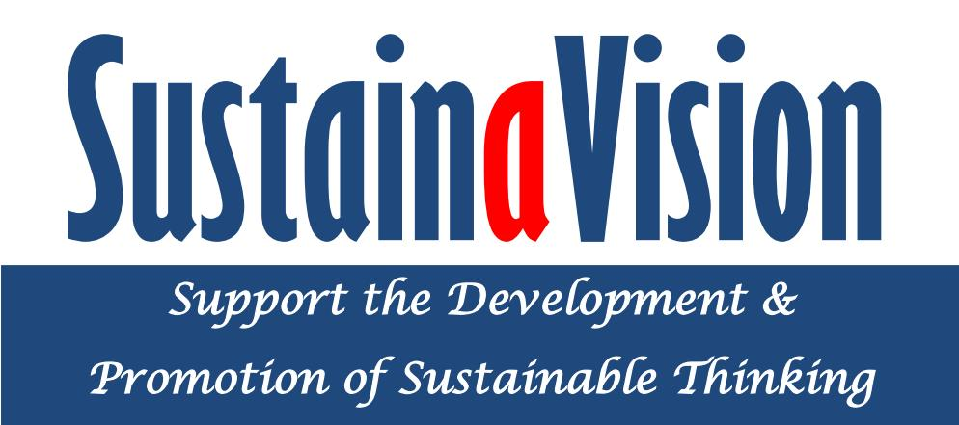

支払方法 | 銀行振り込み/クレジットカード支払い
この講習をどのように知りましたか？
団体・会社割引でお申込みの場合には、各参加者氏名及びEメールアドレスをご記入ください。
また、団体割引の場合には、どちらの団体からの割引適用かをご記入ください。
請求書 | 発行を希望する ／ 発行を希望しない

必ずお申し込み前にこのリンクのプライバシーポリシー • 個人情報保護に関する方針をお読みください。

プライバシーポリシー • 個人情報保護に関する方針について承認する はい ／ いいえ

必ずお申し込み前にこのリンクのコンディション/キャンセルポリシーをお読みください。

コンディション/キャンセルポリシーに同意して申し込む はい ／ いいえ

メールでご提出の場合、PDFに変換してご送付ください。

